Министерство образования, науки и молодежной политики
Краснодарского края
Государственное бюджетное профессиональное образовательное учреждение Краснодарского края «Ейский полипрофильный колледж»

СОПРОВОЖДЕНИЕ И ОБСЛУЖИВАНИЕ ПРОГРАММНОГО ОБЕСПЕЧЕНИЯ КОМПЬЮТЕРНЫХ СИСТЕМ

ЛАБОРАТОРНАЯ РАБОТА №1
по теме:

Анализ предметной области и формирование требований

Выполнил:
студент ЕПК, И-42 группы
Самсыка Р. М.

Проверил:
преподаватель спецдисциплин
Фомин А. Т.

Ейск 2025

Цель работы
Составить и проанализировать требования к информационной системе, оформить техническое задание на разработку программного обеспечения.

1 Теоретические сведения
- Необходимость обследований предметной области обусловлена сложностью процесса внедрения, большим разнообразием включаемых в него хадач, необнозначностью применяемых решений.
- Кмодели предметной области предъявляют требования:
- формализация, обеспечивающая однозначное описание структуры предметной области;
- понятность для заказчиков и разработчиков на основе применения графических средств;
- реализуемость, подразумевающая наличие средств физической реализации модели предметной области в информационной системе;
- обеспечение возможности оценки эффективности реализации модели предметной области на основе определённых методов и вычисляемых показателей.
- При исследовании предметной области следует построить следующие модели:
- объктная модель, отражающая состав взаимодействующих в процессах материальных и информационных объктов предметной области;
- функциональная модель, отражающая взаимосвязь функций по преобразованию объктов в процессах;
- модель управления, отражающая события и бизнес-правила, которые воздействуют на выполнение процессов;
- организационная модель, отражающая взаимодействие организационных единиц предприятия и персонала в процессах;
- техническая модель, описывающая топологию расположения и способы коммуникации комплекса технических средств.
- Под бизнес-процессом принято понимать цепь логически связанных повторяющихся действий, которые совместно реализуют некую бизнес-задачу или цепь. Основными бизнес-процессами являются процессы, непосредственно связанные с созданием продукции или оказанием услуг, составляющих основную деятельность организации и обеспечивающих получение дохода.
- Обследование предметной области включает в себя следующие шаги:
- определение структруктуры организации;
- определение целевых функций организации;
- анализ распределения функций по подразделениям и сотрудникам;
- выявление функциональных взаимодействий между подразделениями;
- анализ информационных потоков внутри подразделений и между ними;
- анализ информации, поступающей из внешних источников;
- анализ существующих средств автоматизации деятельности организации;
- предварительное определение требований к будущей системе.
- Реинжиниринг бизнес-процессов — радикальное перепроектирование бизнес-процессов и технологий их обработки.
- Все методы объединяют в группы по различным признакам.
По цели обследования выделяют:
- метод организации локального проведения обследования, используемый для разработки проекта отдельной задачи или для комплекса задач;
- метод системного обследования объекта, применяемый для изучения всего объекта в целях разработки для него проекта программного обеспечения в целом.
По числу исполнителей, проводящих обследование:
- индивидуальное обследование, осуществляемое одним проектировщиком;
- бригадное обследование, осуществляемое одним проектировщиком.
По степени охвата предметной области:
- метод сплошного обследования, охватывающий все подразделения производственной или экономической системы;
- метод выборочного обследования, применяемого при наличии типовых по структуре объектов.
- Основные разделы технического задания согласно стандартам:
- Общие сведения
- Назначение и цели создания (развития) системы
- Характеристика объектов автоматизации
- Требования к системе
- Состав и содержание работ по созданию системы
- Порядок контроля и приемки системы
- Требования к составу и содержанию работ по подготовке объекта автоматизации к вводу системы в действие
- Требования к документированию
- Источники разработки

2 Постановка задачи
- Произвести предварительное исследование предметной области и анализ бизнес-процессов;
- Выполнить графическое и текстовое описание предметной области (построить модель предметной области);
- Сформировать предварительное определение требований к будущей системе.

3 Выполнение задания

Исследование предметной области
Кафе — организация, оказывающая услуги в сфере кулинарии. Оно производит кулинарный продукт и организовывает его потребление. К способам организации можно отнести доставку, или подача на месте. В кафе нет сложных и изысканных блюд, однако его доступность делает его востребованным. Кафе, как и любое предприятие общественного питания это крайне важная сфера деятельности, имеющая высокую конкуренцию.
Выявлено, что основными бизнес-процессами являются приём и обработка заказов, приготовление заказа, обслуживание клиентов, складирование и инвентаризация продуктов. Официанты записывают заказы на листы бумаги, передавая их на кухню. Для приготовления еды требуются продукты со склада, за которыми нужно постоянно следить что бы знать количество в наличии.
Таким образом, для автоматизации выбраны процессы оформления заказов и управление продуктом на складе. Что бы уменьшить ошибки допускаемые человеком и обеспечить более удобное отслеживание заказа. В итоге решено, что приложение хранит полное и актуальное меню кафе а так же все заказы, для удобства следит за наличием продукта на складе.

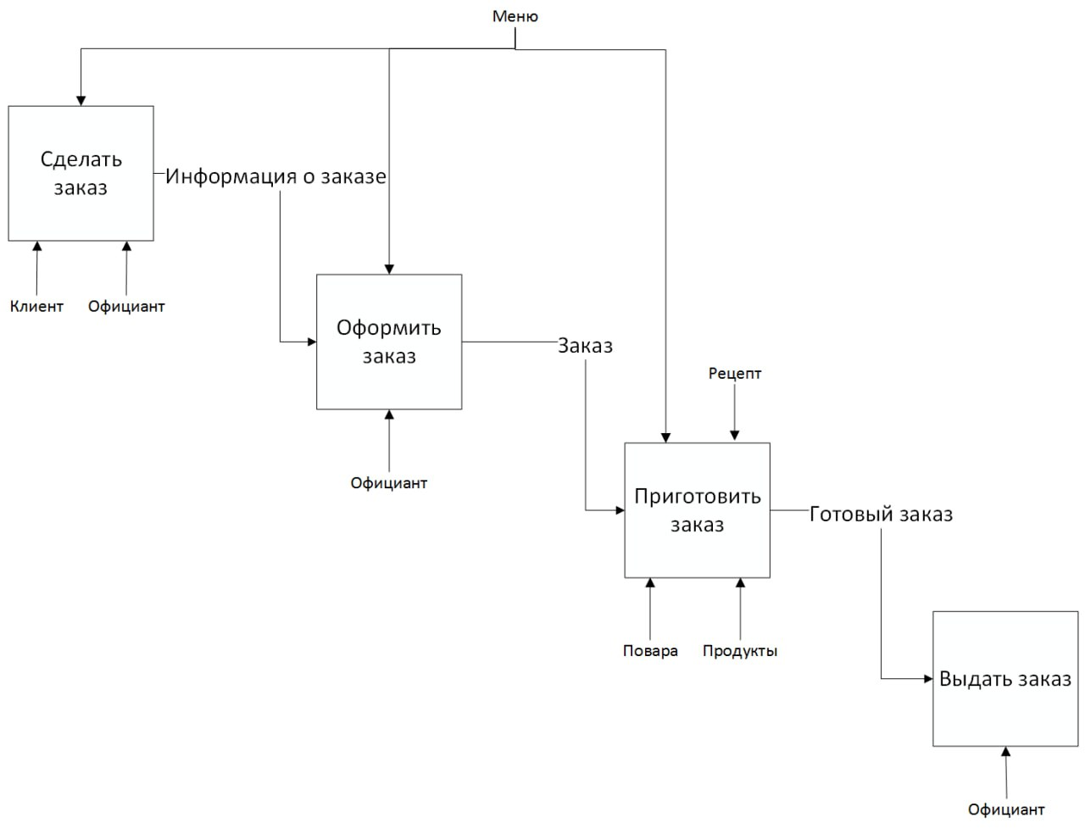Рис. 1— IDEF0 диаграмма
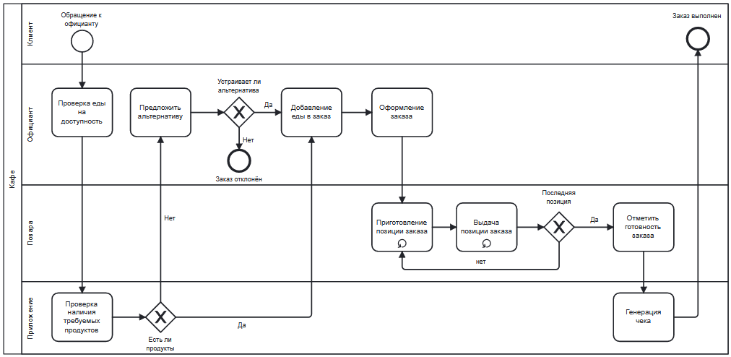Рис. 2— BPMN диаграмма

Список использованных источников
- СанПиН 2.3/2.4.3590-20 «Санитарно-эпидемиологические требования к организации общественного питания». – М.: Роспотребнадзор, 2021. – 60 с.
- Соловьев А.И. Базы данных: учебник для вузов. – СПб.: БХВ-Петербург, 2022. – 332 с.
- Тарасов И.А. Хранение данных и бизнес-аналитика. – М.: ДМК Пресс, 2021. – 215 с.

Вывод
В ходе выполнения лабораторной работы был проведён анализ предметной области предприятия общественного питания. Выявлены основные бизнес-процессы, а так же процессы, которые будут автоматизированы.

